Maria Cecília Prates é economista e mestre em economia pela UFMG, e doutora em administração pela FGV /Ebape (RJ). A área social sempre foi o foco de suas pesquisas durante o período em que esteve como pesquisadora na FGV , e depois em seus trabalhos de monitoria, consultoria, pesquisa e voluntariado.
Autora dos livros:
“Ecossistema das Iniciativas Sociais no Brasil” (ArteSam, 2021);
“Planejamento e Avaliação de Projetos Sociais em Organizações Sociais” (Publicação FDC/POS, 2014);
“Projetos sociais corporativos: como avaliar e tornar essa estratégia eficaz” (Atlas, 2010);
“Ação social das empresas privadas: como avaliar resultados? A metodologia EP²ASE” (FGV, 2005)
Site e blog em www.estrategiasocial.com.br



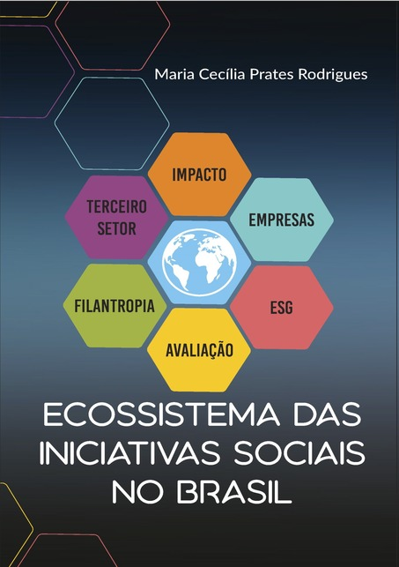
https://www.amazon.com.br/Ecossistema-das-Iniciativas-Sociais-Brasil/dp/6589416834/ref=asc_df_6589416834/?tag=googleshopp00-20&linkCode=df0&hvadid=379708192683&hvpos=&hvnetw=g&hvrand=12219196871733412566&hvpone=&hvptwo=&hvqmt=&hvdev=c&hvdvcmdl=&hvlocint=&hvlocphy=1001655&hvtargid=pla-1393580524685&psc=1

